Новый Личный кабинет клиента.

Для перехода в режим авторизации и регистрации необходимо нажать кнопку «Личный кабинет» в верхнем правом углу страницы сайта www.ekb.esplus.ru
Для входа в личный кабинет (далее ЛК) доступны 2 версии: старая и новая
Стрелкой на скриншоте ниже указан вход на старую версию ЛК. Старая версия будет доступна, если вы пользовались личным кабинетом до 01 июня 2020.
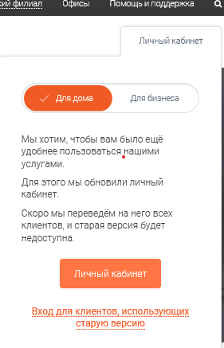
Вход в ЛК для зарегистрированных пользователей:
Для входа в ЛК возможно указать: номер лицевого счета, телефон или e-mail, пароль и выбрать регион «Свердловский», нажать кнопку «Войти».
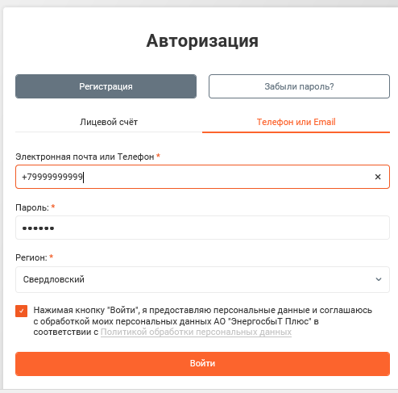
Если вы является новым пользователем или ранее не регистрировались в ЛК для вас доступна только новая удобная обновлённая версия ЛК, необходимо пройти регистрацию.
При нажатии кнопки «Регистрация» отображается всплывающий комментарий
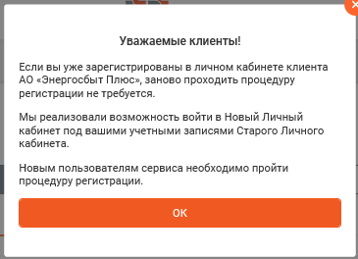
Регистрация в Личном кабинете выполняется:
по номеру лицевого счета, указанному в квитанции, а также необходимо заполнить поля, под «*»: номер дома, выберите регион «Свердловский», телефон +7, пароль- придумайте любой, удобный для запоминания, повторите пароль
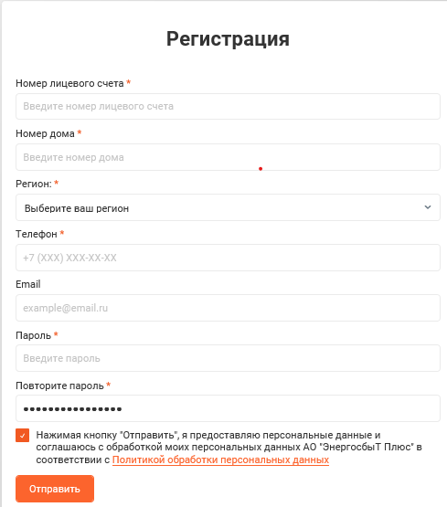
После заполнения карточки регистрации, нажмите кнопку «Отправить»
На указанный при регистрации мобильный телефон высылается цифровой 6-значный проверочный код.
После ввода проверочного кода нажимаете кнопку «Отправить»

Внимание! Срок действия кода подтверждения ограничен (10 минут)

! Возможные ошибки при регистрации/авторизации в Личном кабинете клиента.
1. Если Вы «Забыли пароль».
Действия: воспользуйтесь формой «Забыли пароль?». Зная e-mail/телефон указанный при регистрации Личного кабинета Клиента, Вы сможете восстановить пароль. Новый пароль будет направлен на Ваш e-mail/телефон адрес.
2. При входе в Личный кабинет выводится сообщение «Абонент не обслуживается/Учетная запись заблокирована»
Причина: смена лицевого счета
Действия: необходимо проверить номер лицевого счета в квитанции на предмет изменения (сравнить с предыдущей квитанцией) /войти в личный кабинет используя номер телефона/ e-mail
3. При входе в Личный кабинет выводится сообщение «Объект не найден»
Действия: необходимо пройти регистрацию/авторизацию в ЛК позже. Если ошибка сохраняется отправьте обращение на сайте компании в разделе «Обратная связь», либо позвоните в контактный центр по номеру 8-800-700-10-32.
! Важно: повторная регистрация на ранее указанный адрес e-mail при регистрации в ЛКК не возможна. Необходимо обратиться в «Обратную связь» на сайте, позвонить в контактный центр по номеру 8-800-700-10-32, либо пройти регистрацию под новым e-mail.
Ознакомьтесь с основными разделами Личного кабинета клиента:
При успешной регистрации в Личном кабинете клиента автоматически выполняется вход.
Если при регистрации не был указан email, для удобства работы добавьте его в профиле (иконка с именем и фамилией пользователя)
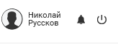
Нажимая кнопку «Начать знакомство» вам открываются новые возможности обновлённого личного кабинета.
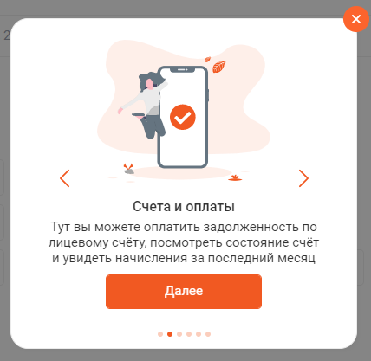
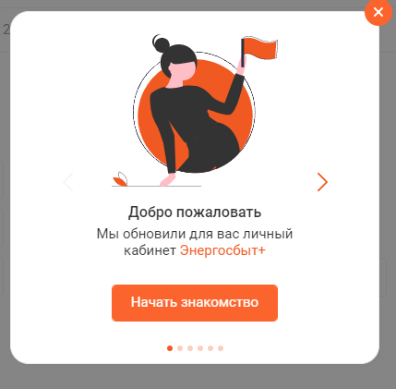
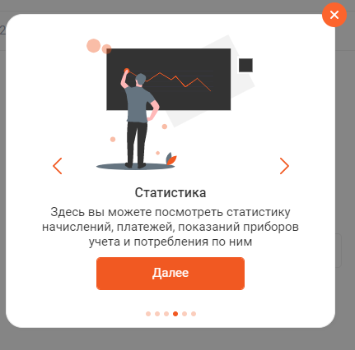
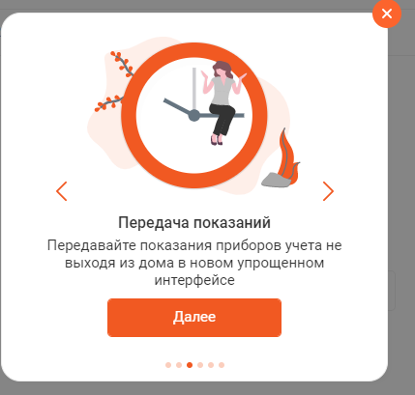
Раздел Личного кабинета клиента (ЛКК) «Обращения»
Вы можете задать интересующий вопрос, а также отправить заявку на выполнение изменений по лицевому счёту (например, изменить количество зарегистрированных, выполнить перерасчёт, другое)
Обращение, отправленное через ЛКК приравнивается к личному визиту в офис, поэтому приносить оригиналы документов не требуется, все вопросы можно

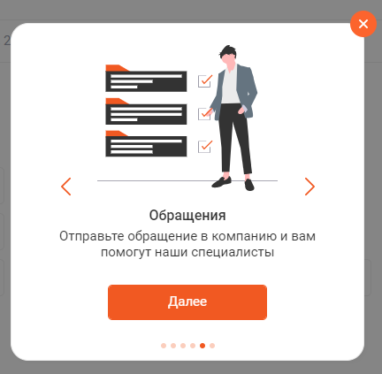

решить дистанционно. Чтобы подать обращение нажимаете кнопку «Создать обращение».
Заполняете поля под «*», выбираете: тему обращения, причину обращения, в поле «Текст обращения» описываете суть обращения, при необходимости прикладываете подтверждающие документы, указываете предпочтительный способ связи(телефон/email) и нажимаете кнопку «Отправить».
История всех ваших обращений хранится в соседней вкладке «Мои обращения».
